Конспект интегрированного занятия по лепке из соленого теста в средней группе «Сарафан надела осень»
Направление «Художественно-эстетическое развитие»
Образовательная область «Художественное творчество»
Техника исполнения: рельефная лепка из соленого теста
Интегрируемые образовательные области:
- Художественное творчество
- Коммуникация
- Чтение художественной литературы
- Познание
- Музыка
- Здоровье
- Кругозор
Цель:
Рельефная лепка из соленного теста осеннего панно.
Задачи:
Образовательные:
Познакомить детей с техникой рельефная лепка, закрепить навыки раскатывания теста и оставления отпечатков на нем.
Развивающие:
Расширять представления детей о природе, знакомить с ее характерными особенностями. Поощрять исследовательский интерес посредством простейших наблюдений за деревьями. Развивать все компоненты устной речи детей. На основе обогащения представлений о предметах продолжать расширять и активизировать словарный запас детей. Развивать у детей внимание, память, мышление, творческие способности, мелкую моторику.
Обучающие:
Обучать действиям замещения реальных объектов и явлений. Дать представления о свойствах соленого теста, техники работы с ним, вызвать желание лепить. Упражнять в лепке приемом раскатывания прямыми движениями ладони. Знакомить с сезонными изменениями (осень, прививать любовь к природе, учить замечать изменения в природе осенью, знакомить с деревьями.
Воспитательные :
Воспитывать бережное отношение к деревьям и природе, аккуратность и внимательность.
Наглядно – дидактический материал:
Предметные картинки с изображением осени.
Оборудование:
Соленое тест, досочки для лепки, скалка, гуашевые краски, баночка с водой, губки, влажные салфетки, веточки. Диск с музыкальными произведениями Чайковского «Времена года».
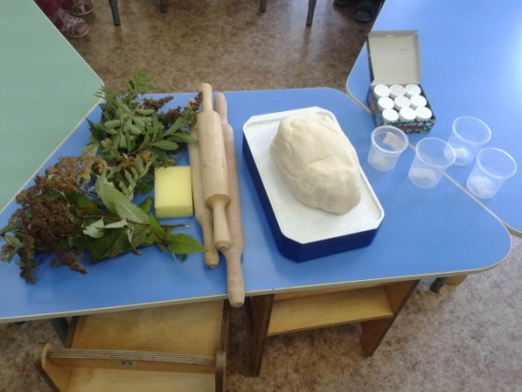
Предварительная работа: - беседы: «Осень» - дидактические игры: «Когда это бывает»
- рассматривание иллюстраций на тему «Осень».
- рисование осенних листочков.
-замешивание теста.
Фрагменты музыкальных произведений звучат, как фон практической части занятия и во время физкультминутки.
Ход занятия:
Воспитатель читает стихотворение В. Нировича про осень:
Листопад, листопад,
Листья желтые летят.
Желтый клен, желтый бук,
Желтый в небе солнца круг.
Желтый двор, желтый дом.
Вся земля желта кругом.
Желтизна, желтизна,
Значит, осень – не весна.
Воспитатель:
- А о каком времени года говориться в стихотворении?
(дети отвечают)
- Правильно – осень! А как вы догадались?
(дети отвечают)
- Молодцы! А еще осень называют «Золотой». А знаете почему?
(дети отвечают)
- Да, потому что листья желтые как золото!
- А теперь посмотрите на картинки, на них вы видите деревья, которые изображены в осенний период.
- Чем отличаются деревья летом и осенью?
(дети отвечают)
Дидактическая игра «Собери картинку».
Воспитатель раздает детям картинки с изображением двух деревьев в разное время года.
- У вас на столах разрезные картинки с изображением деревьев в разное время года. Вам нужно их собрать .
(Дети собирают картинки. У каждого по две разрезной картинки с изображением деревьев в разное время года)
-Что получилось у Вас на картинках? В какое время года изображены деревья? Чем отличаются друг от друга ваши деревья? Покажите картинку с изображением осеннего дерева. Как вы догадались?
(дети отвечают)
-Итак, мы с вами выяснили, что осенью листочки на деревьях желтеют.
- А что же с ними происходит потом (дети отвечают)
- Да. Осенью листья на деревьях становятся желтыми, красными, оранжевыми. Деревья осенью очень красивые, но как только подует сильный ветер, листья с деревьев падают на землю .
-Ребята, давайте покажем как облетают листья с деревьев.
Физкультминутка
Воспитатель показывает как облетают листья с деревьев. Дети имитируют движение листьев под музыку и чтение стихотворения
Мы листики осенние,
На ветках мы сидим.
Дунул ветер- полетели
И на землю тихо сели.
Ветер снова набежал
И листочки все поднял.
Закружились, завертелись
И на землю снова сели.
- А вы знаете из чего состоит дерево?
(Ствол, ветки, листья, корень)
Воспитатель демонстрирует картинку с изображениями разных видов деревьев и кустарников.
Лепка «Осеннее дерево»
- Деревья играют большую роль в жизни человека: они делают воздух чище, выделяют кислород, которым мы дышим, поэтому к ним следует относиться бережно и проявлять заботу: не ломать ветки, не рвать листья, не вредить ствол.
-Сегодня мы с вами будем лепить осеннее дерево из соленого теста. Перед вами лежит досочка, соленое тесто, скалка. Что нужно сделать нам сначала? Правильно, сначала мы берем тесто и раскатываем его скалкой. Надо размять его в ладони и раскатать его прямыми движениями туда - обратно (воспитатель показывает, дети повторяют) .У нас получилось панно, теперь мы с одного края раскатаем сильнее чтобы она получилась тоньше.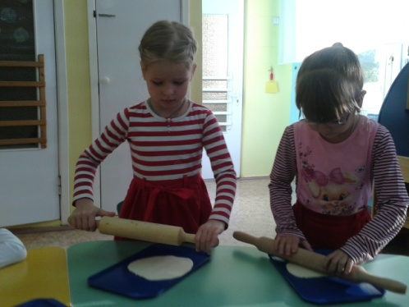
- Теперь нужно сделать отпечатки наших веточек. Прикладываем веточку на панно и аккуратно прижимам, а теперь убираем веточку.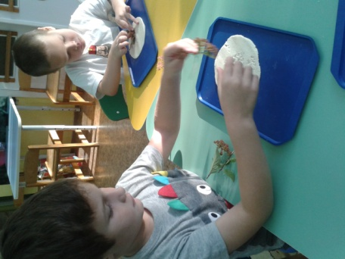
- Возьмем губку и раскрасим наше панно.
Молодцы! Все старались, наши ручки устали и пусть немного отдохнут. 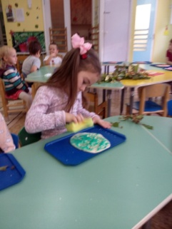

Пальчиковая гимнастика
Осенние листья
Раз, два, три, четыре, пять,
(Загибать пальцы по очереди, начиная с большого.)
Будем листья собирать
(Сжимать и разжимать кулаки)
Листья березы,
Листья рябины,
Листики тополя,
Листья осины,
Листики дуба мы соберем,
Маме осенний букет отнесем.
(Загибать пальчики, начиная с большого.)
-Давайте посмотрим, что же мы свами слепили? Как мы лепили (ответы детей)
-Чего же не хватает на наших деревьях (дети отвечают)
-Нам понадобится тесто желтого и оранжевого цвета. Отщипываем небольшой кусочек теста и круговыми движениями ладоней раскатываем. У нас получился шар, потом двумя пальцами немного оттянуть край, чтобы получилась капелька; расплющить ее, и у нас получился листик; приложить его к веточки. (Воспитатель показывает, дети повторяют.)

